ANEXOS

.
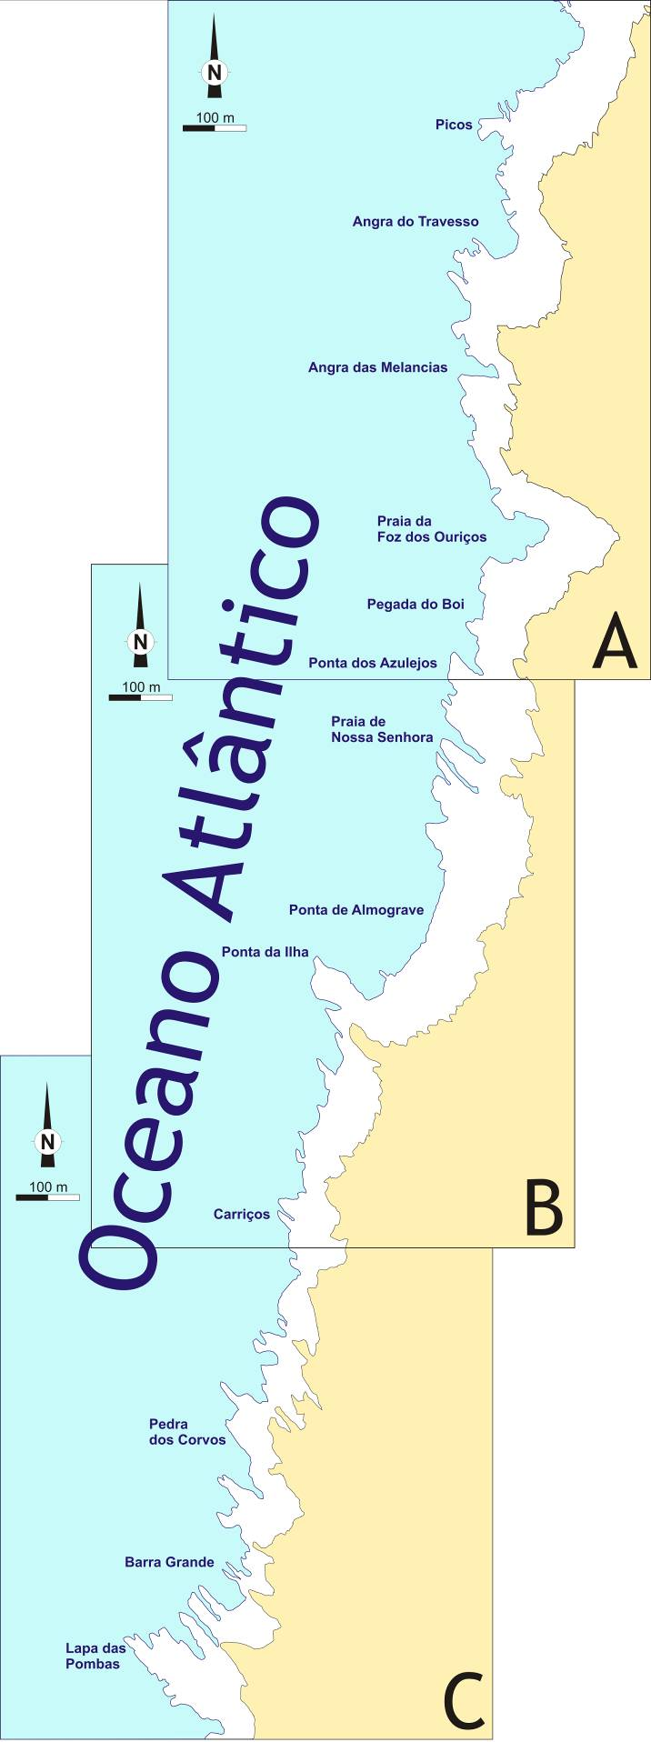
Fig 60: esquema de enquadramento dos mapas dos anexos A, B e C.

Anexo A
Padrão cartográfico dos dobramentos e dos desligamentos na região de Almograve e cortes respectivos
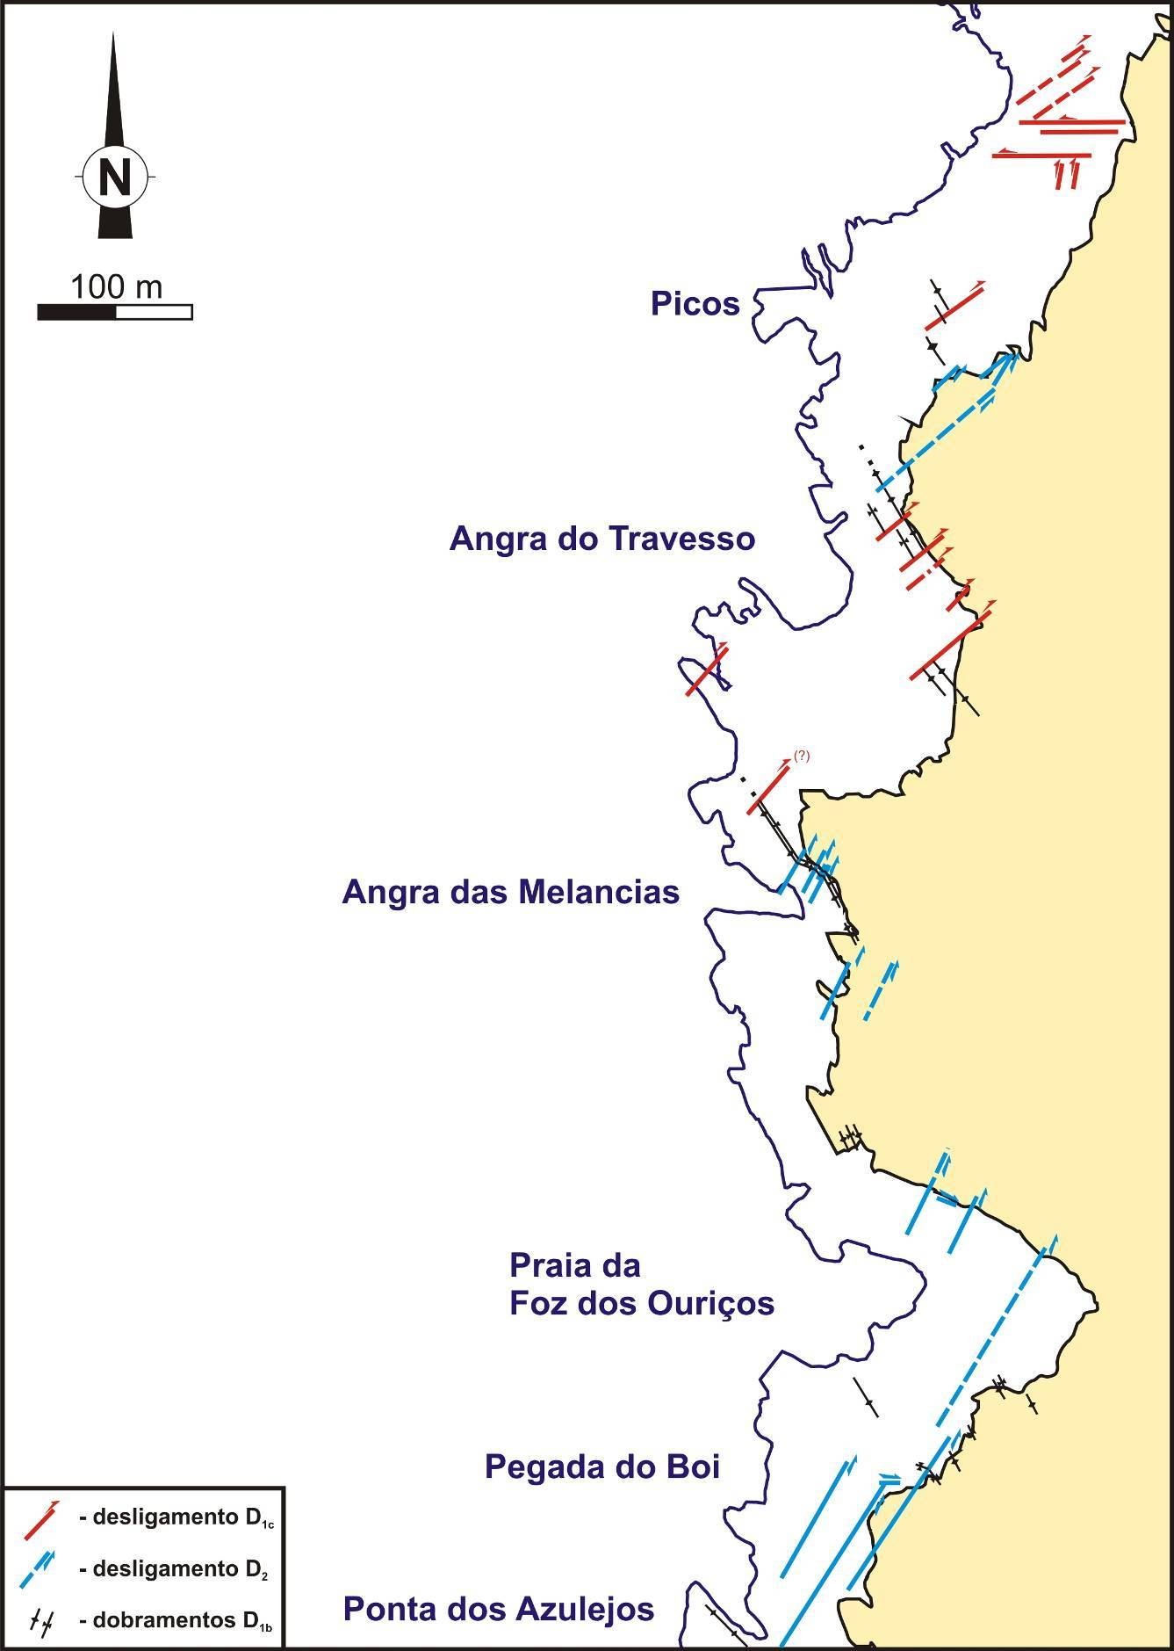
A1
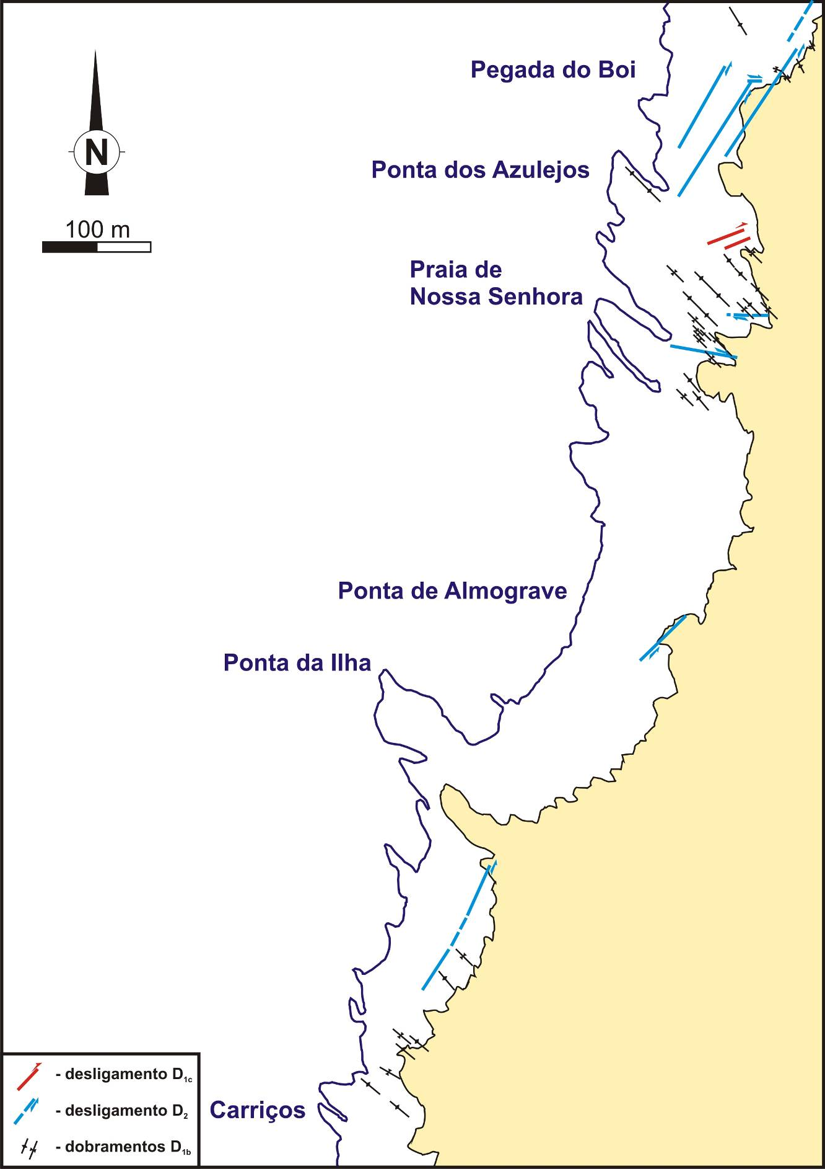
A2
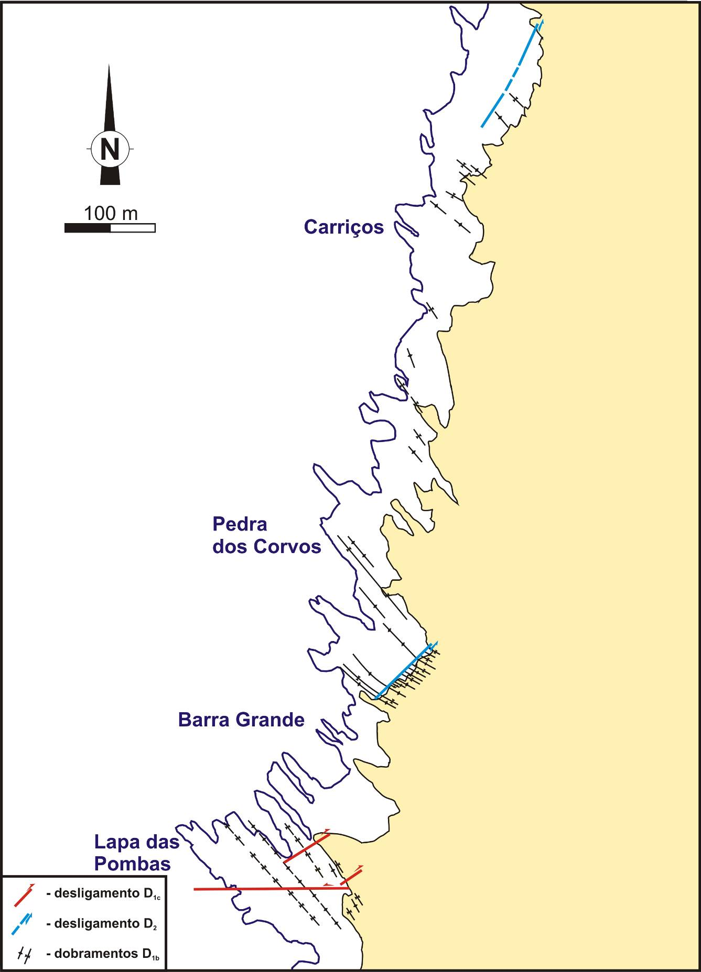
A3

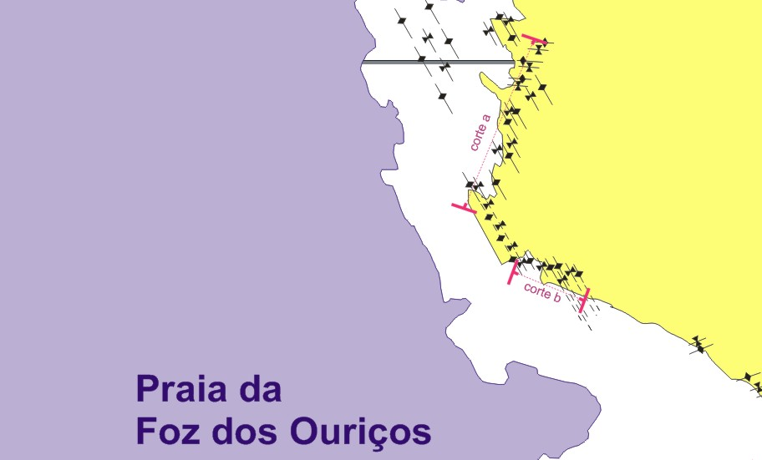
Localização dos cortes a, b
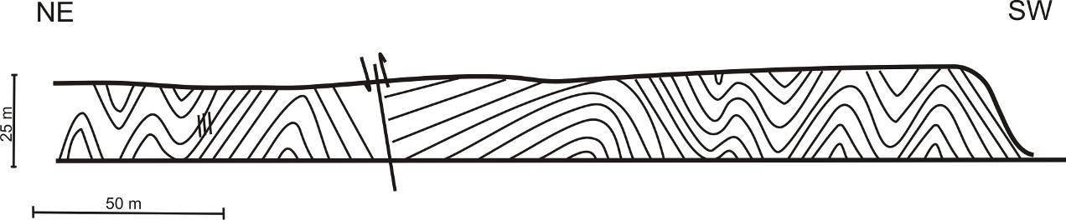
Corte a

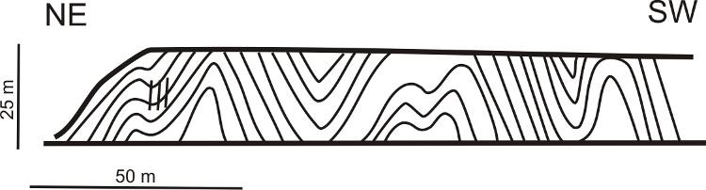
Corte b

A4
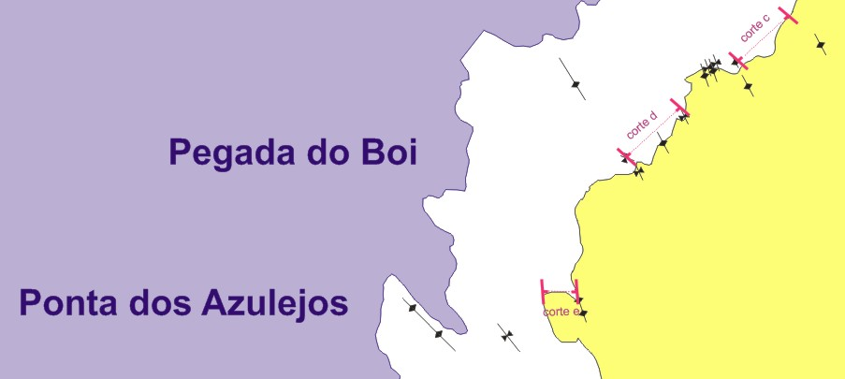
Localização dos cortes c, d, e.

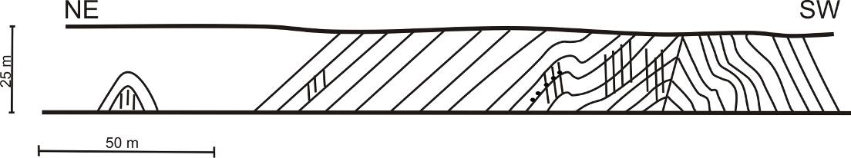
Corte c
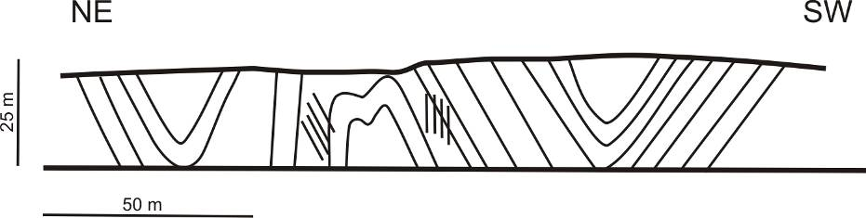
Corte d
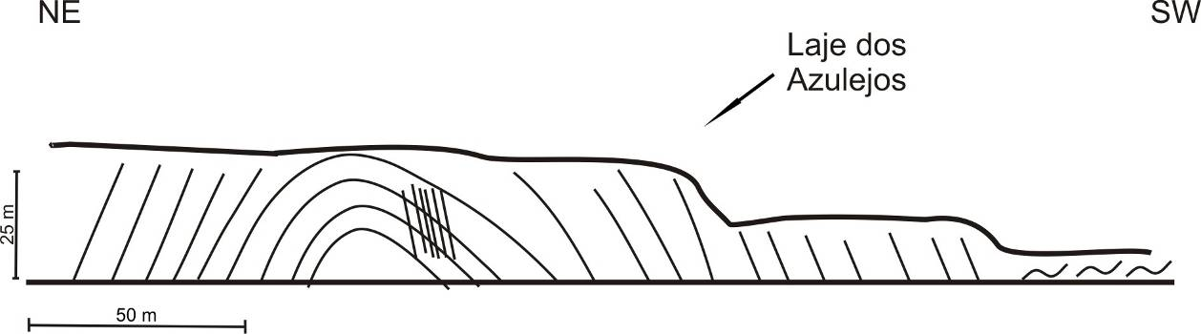
Corte e

A5
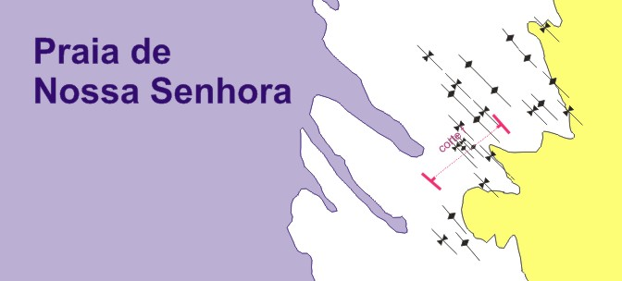
Localização do corte f.

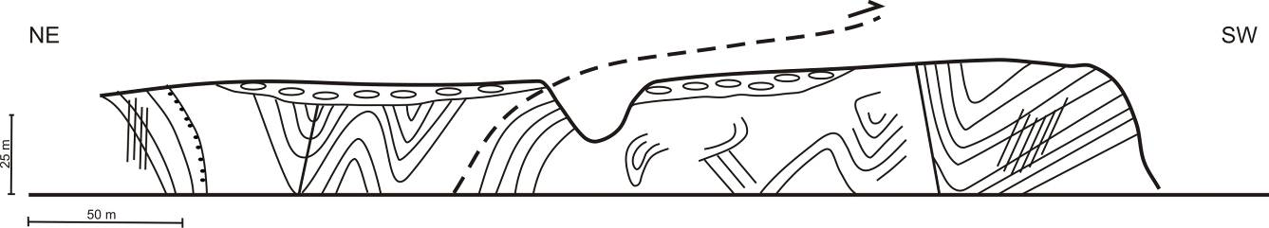
Corte f

A6
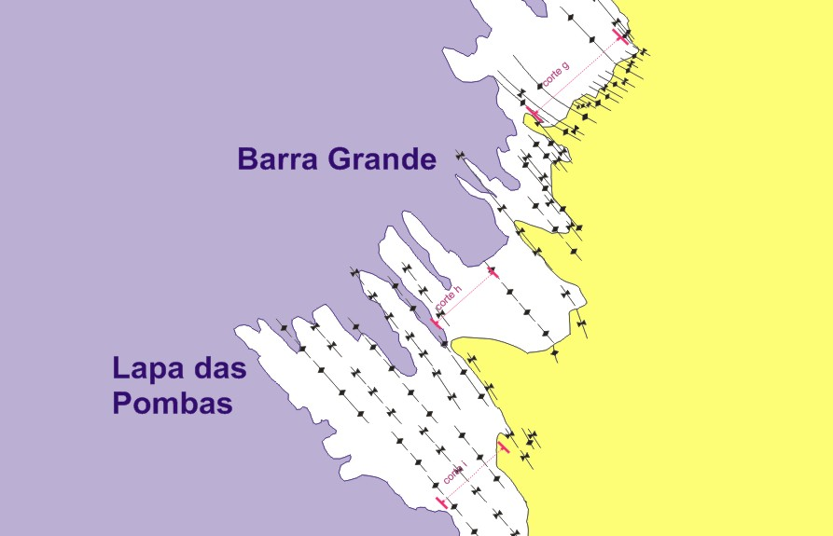
Localização dos cortes g, h, i.
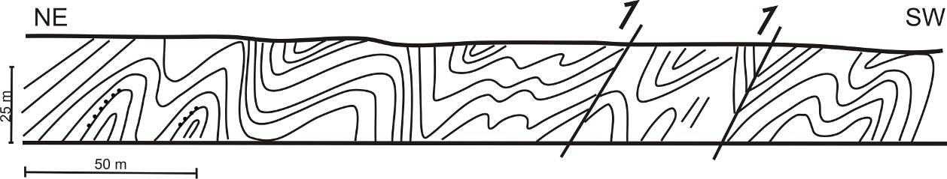
Corte g
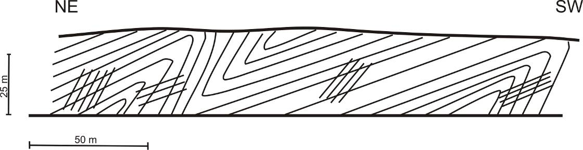
Corte h
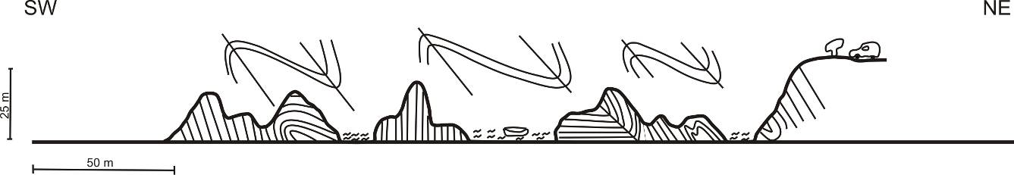
Corte i
A7

Anexo B
Variação da atitude da estratificação (S₀) na região de Almograve
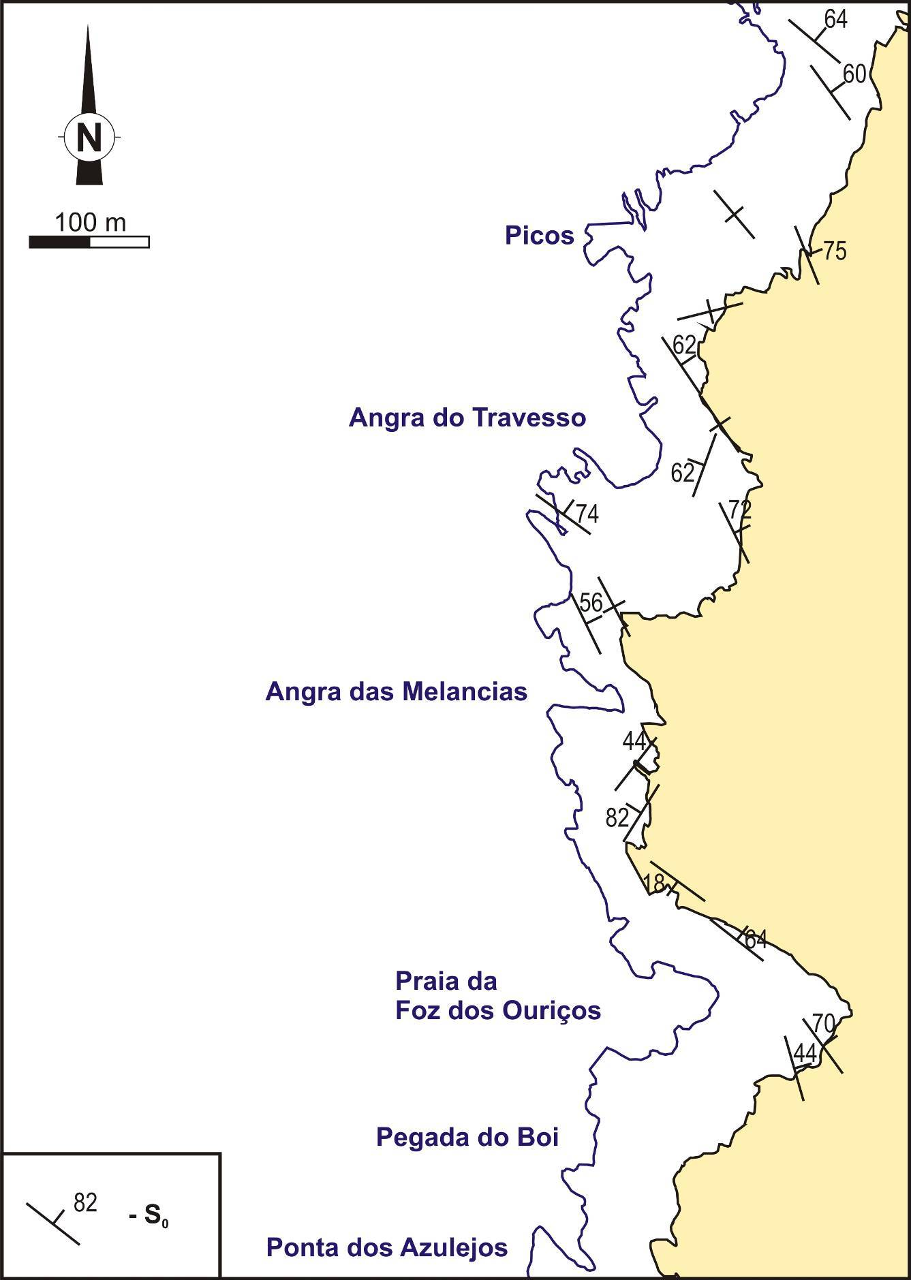
B1
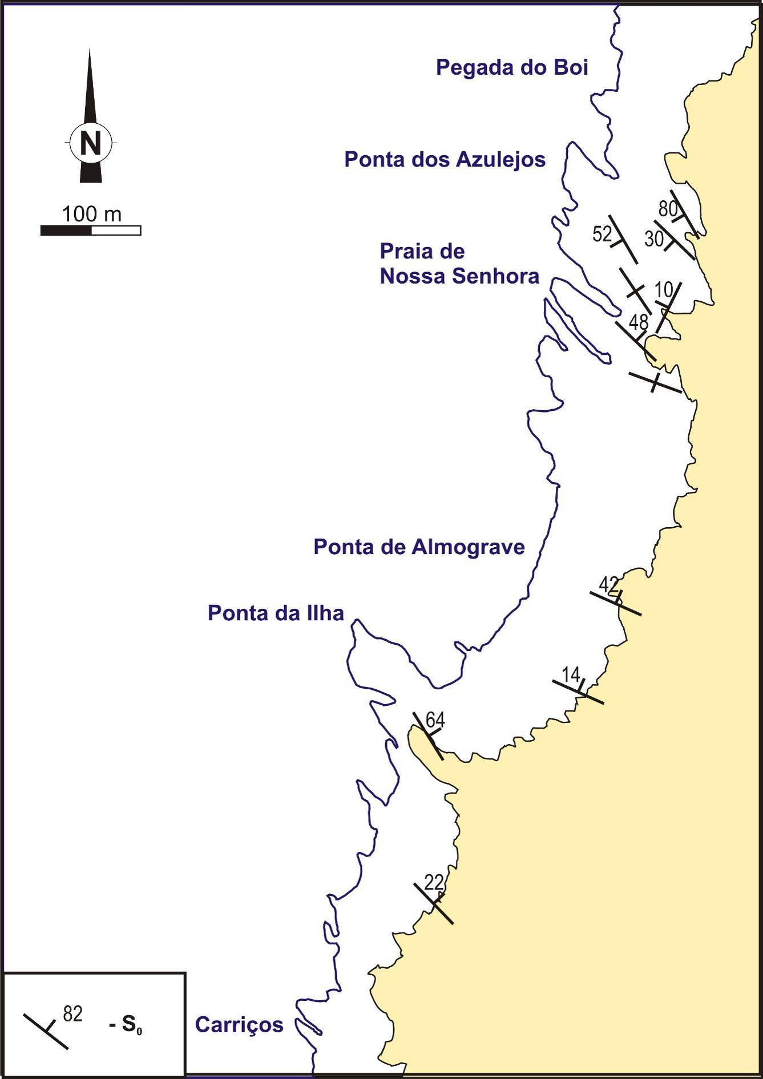
B2
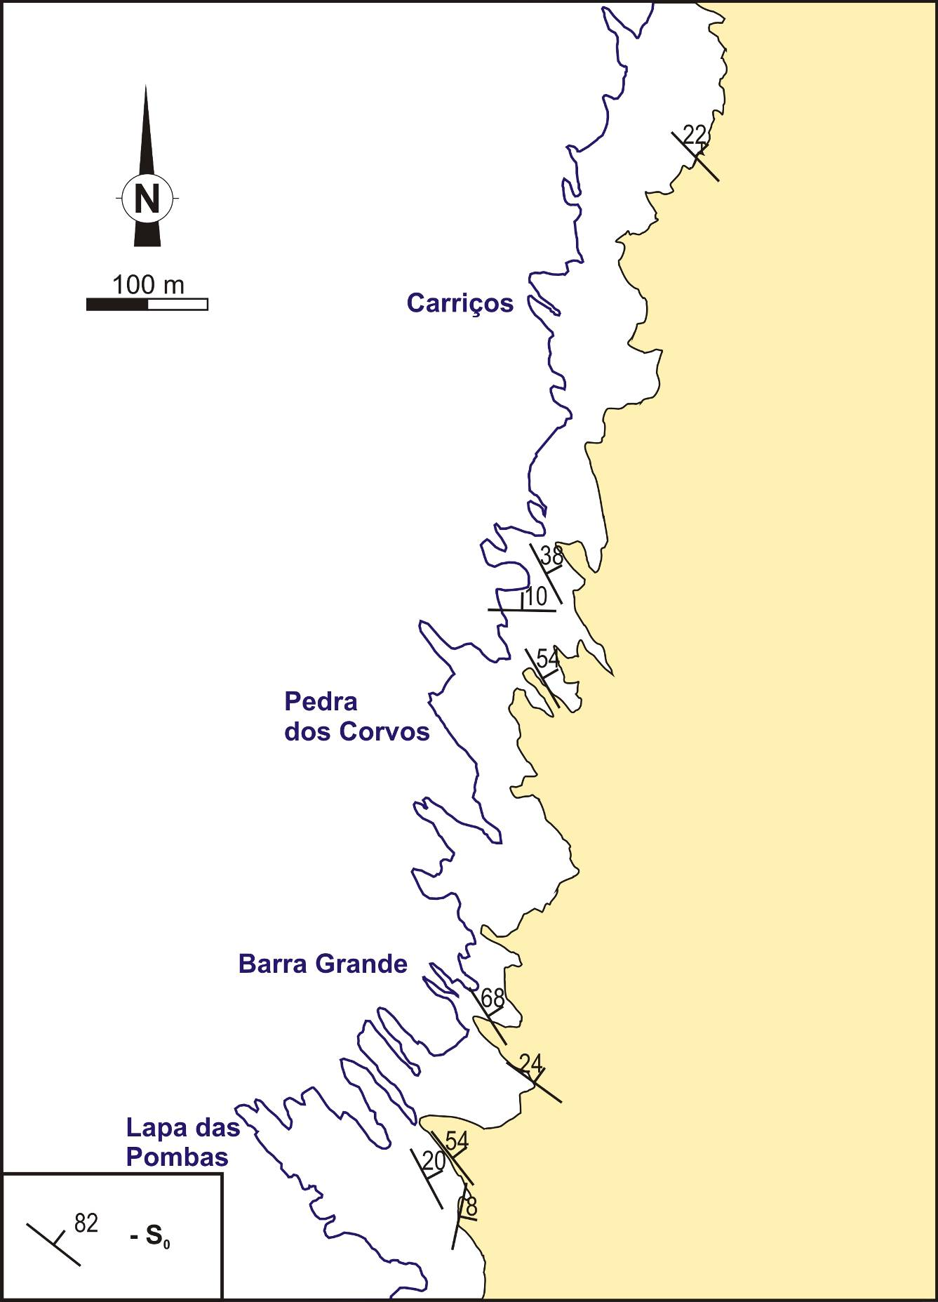
B3

Anexo C
Variação das atitudes da clivagem de 1ª fase (S₁) e da lineação de intersecção (L₁) na região de Almograve
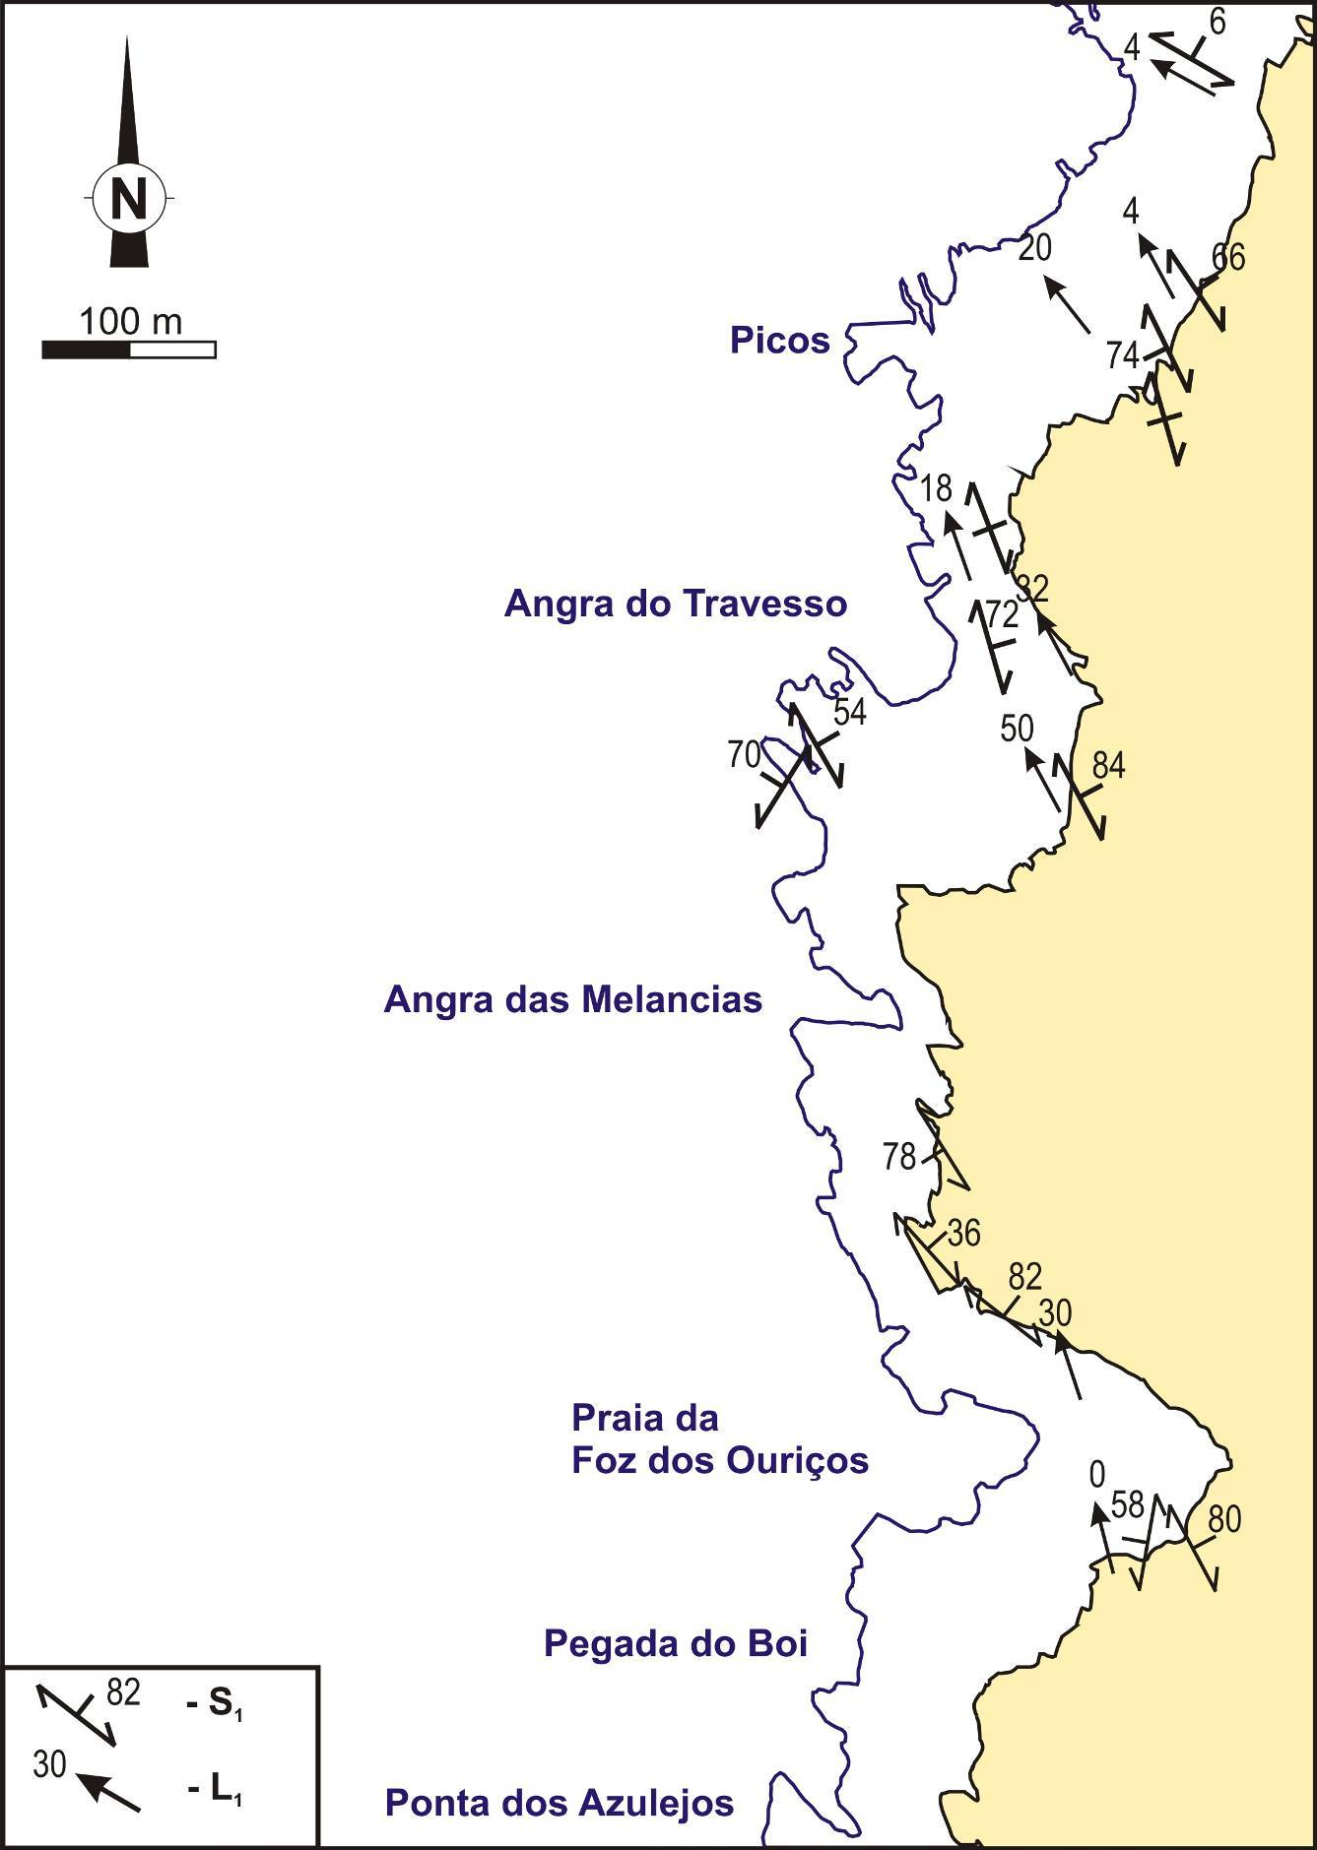
C1
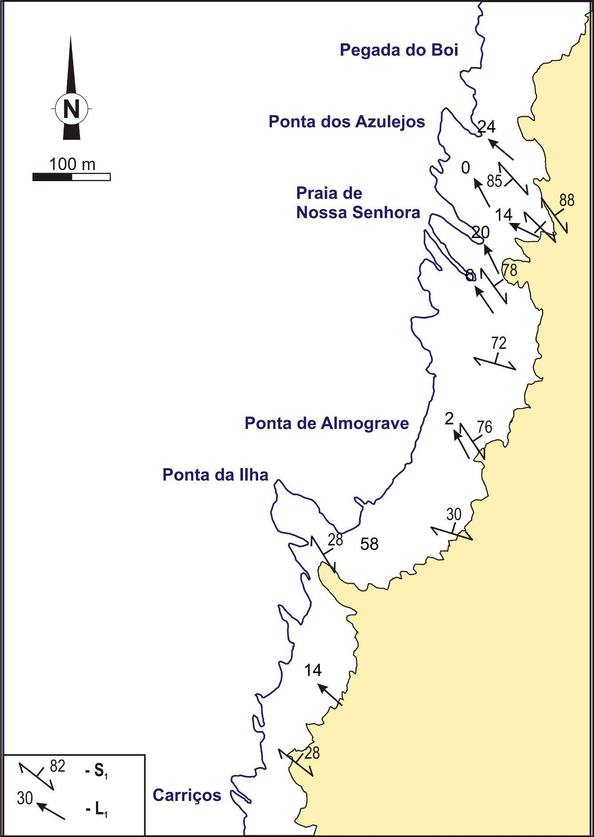
C2
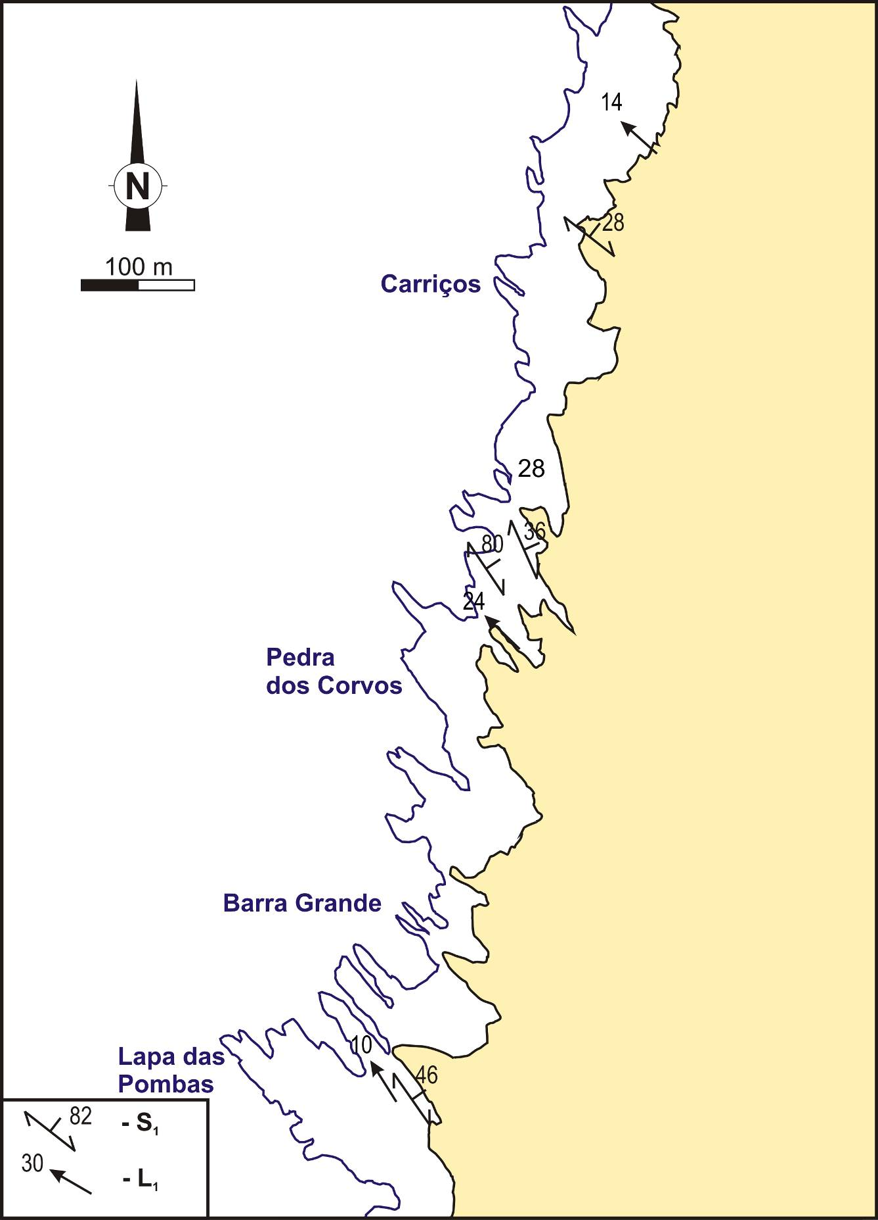
C3

Anexo D
Conjunto das estruturas analisadas na região de Almograve

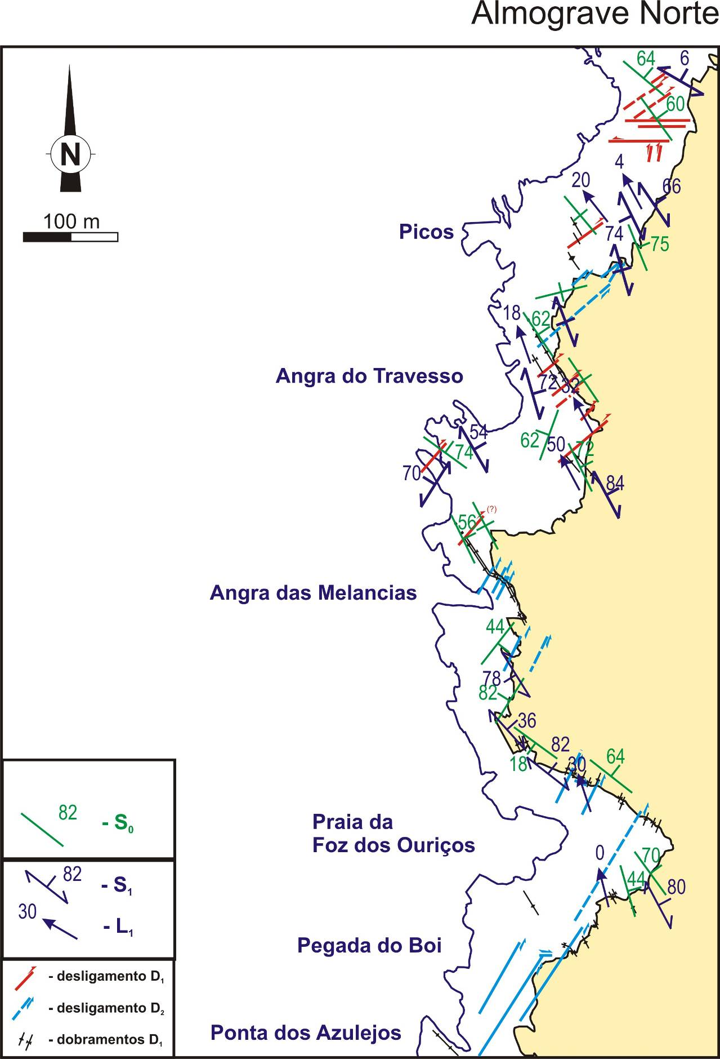
D1
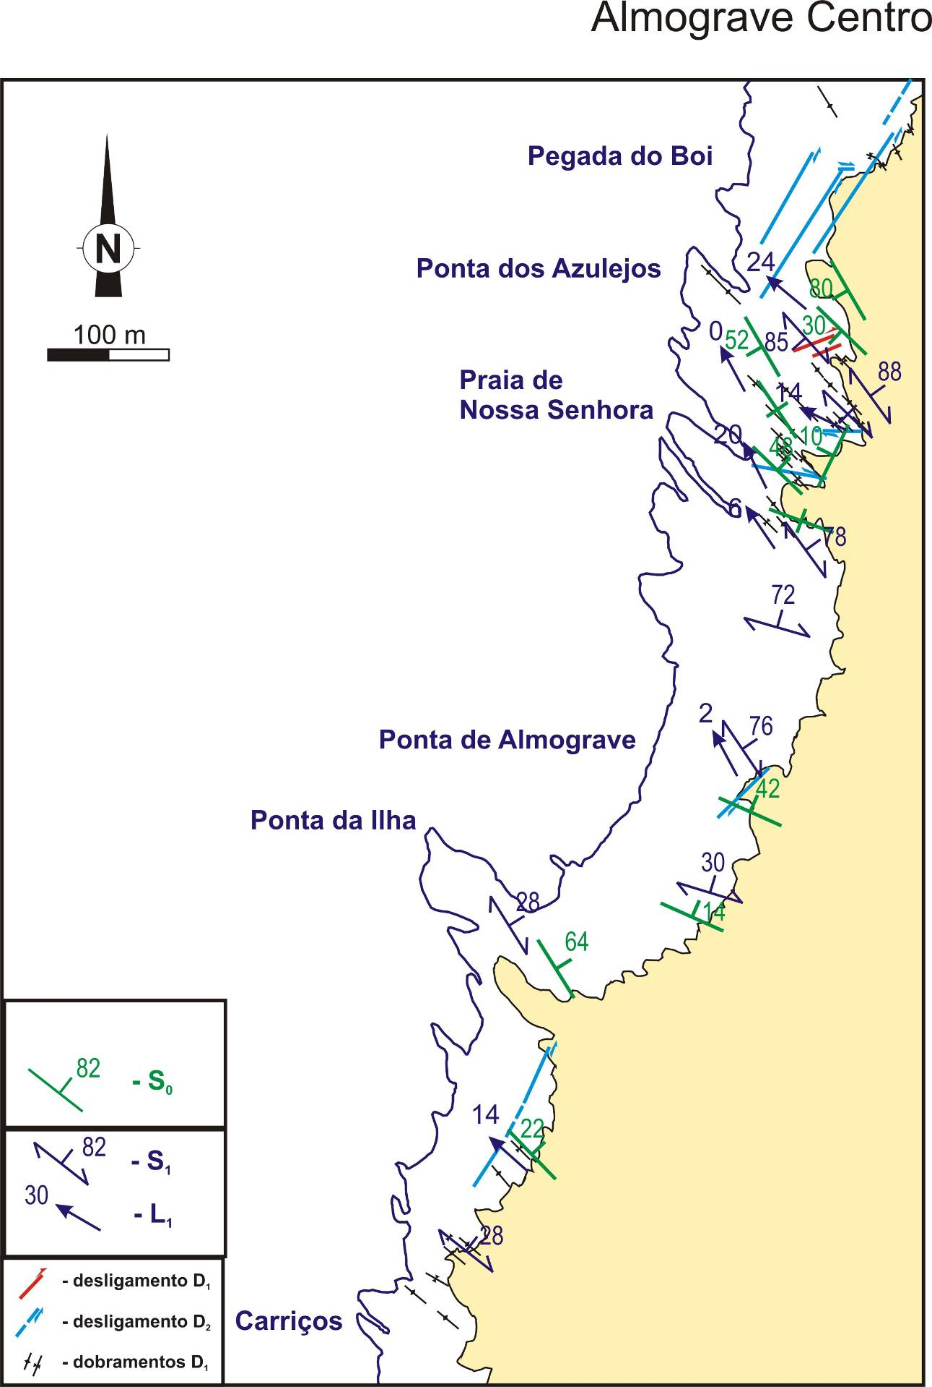
D2
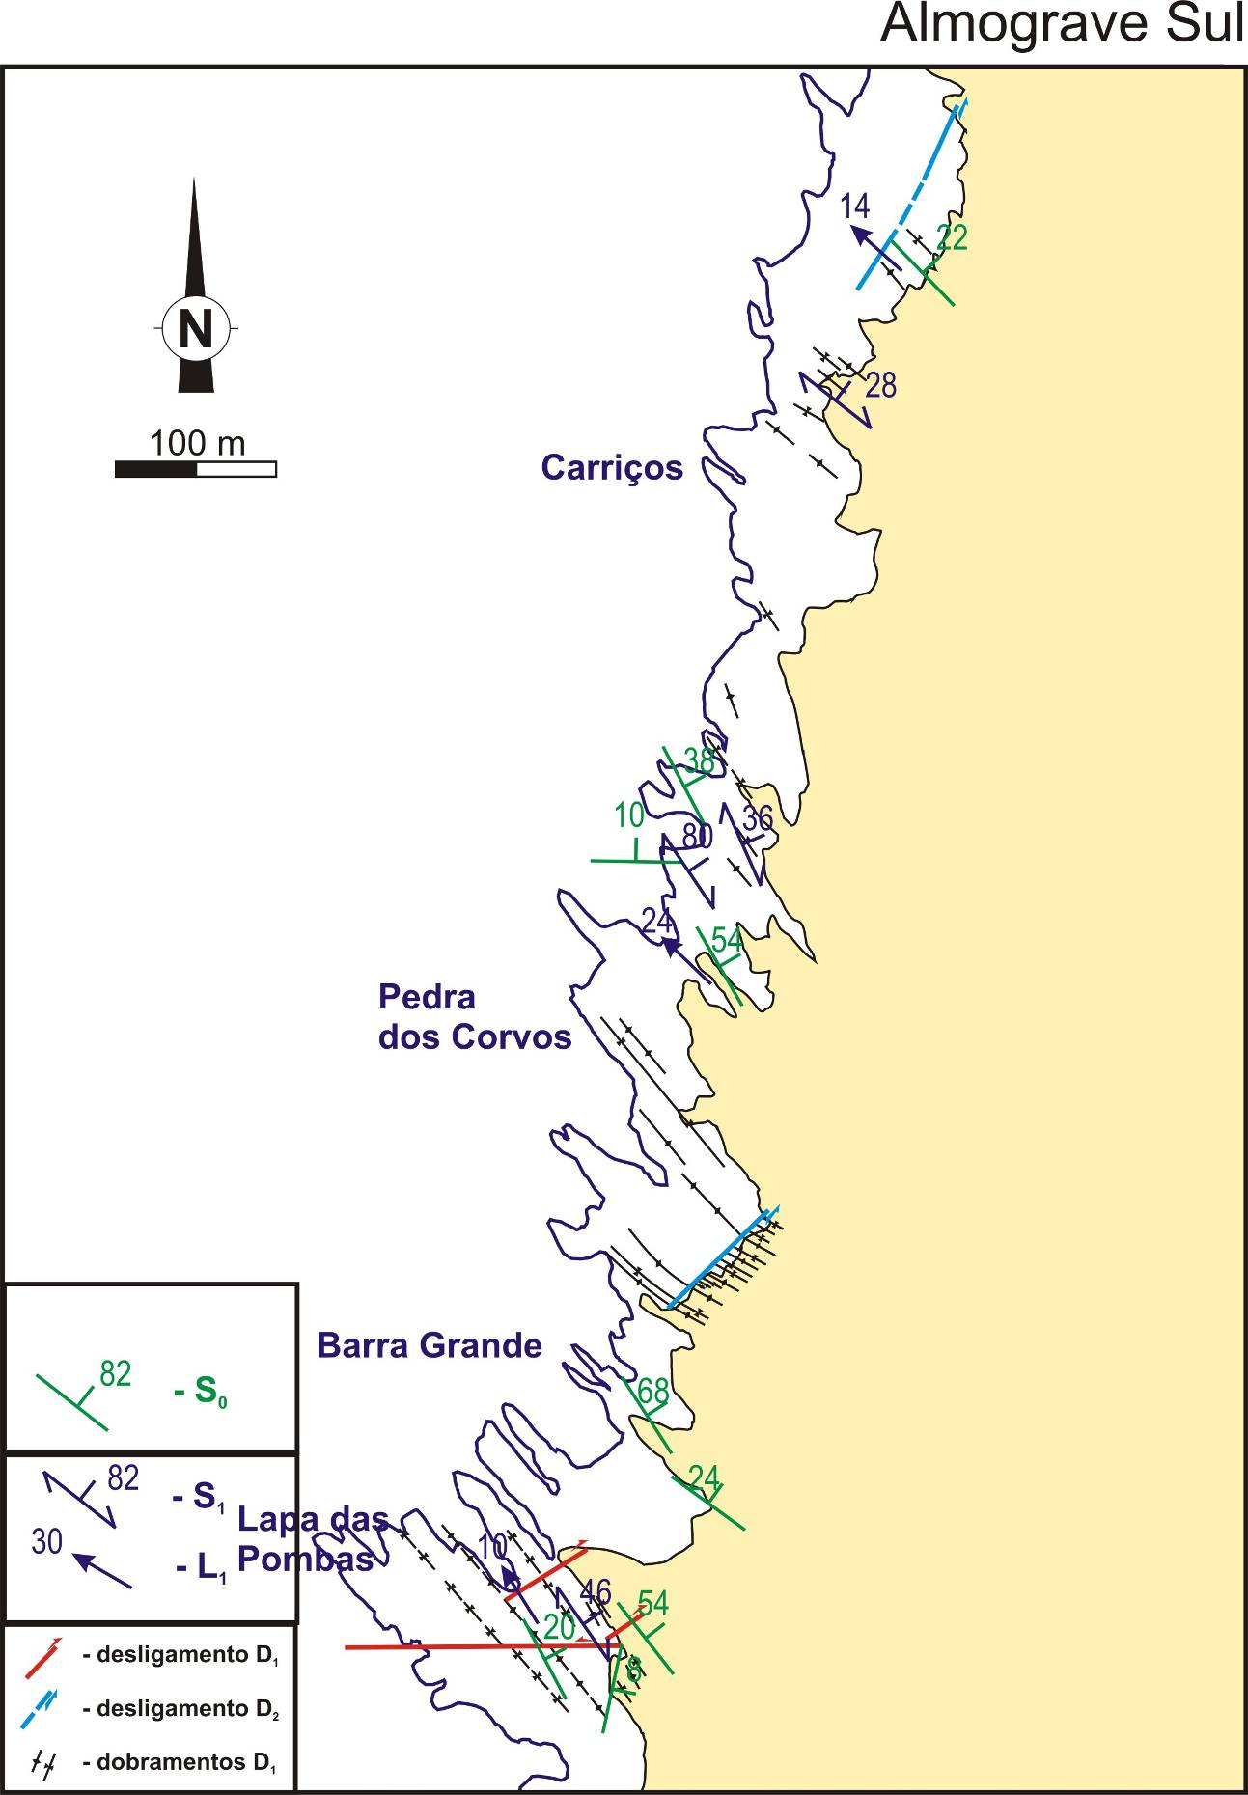
D3

